POZVÁNÍ NA ADVENTNÍ AKCE 2021
Z důvodu zhoršující se epidemiologické situace budou adventní akce omezené.

SOBOTA 27.11.2021 14.00 do 16.00 hod.
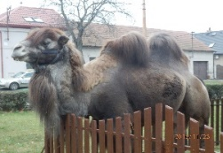
ŽIVÝ BETLÉM A ROZSVÍCENÍ VÁNOČNÍHO STROMEČKU
V zámeckém parku u sochy Panny Marie bude k vidění živý betlém. Přijďte se během tohoto času podívat na velblouda, miniponíka, lamy a kozičky. S přicházejícím podvečerem se rozsvítí vánoční stromečky.

Dále připravujeme:
SOBOTA 4.12.2021 9:00 hod.
MIKULÁŠSKÝ BĚH SÁŇKOVAČKOU
ZŠ a TJ Sokol Kounice připravují běžecké závody pro všechny
věkové kategorie. Trať závodu vede po lesních cestách, je velmi
členitá. Přihlášky od 8.00 hod., start od 9.00 hod. Kategorie předžáků a předžákyň se běží hromadným startem, ostatní intervalově po 10 sekundách. Všichni startující obdrží sladkou odměnu a medaili. Celá akce i s vyhlášením výsledků bude probíhat v kounickém lese.

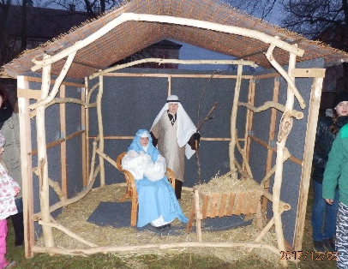
O ostatních akcích vás budeme informovat po vydání nařízení vlády.
Připomínáme, že obchod Jednota – COOP má do odvolání
otevřeno pouze dopoledne od 6.00 hod. do 11.30 hod.
Sobotní prodej beze změny,

Přejeme vám klidné prožití času adventního.
M. Sochorová, starostka

